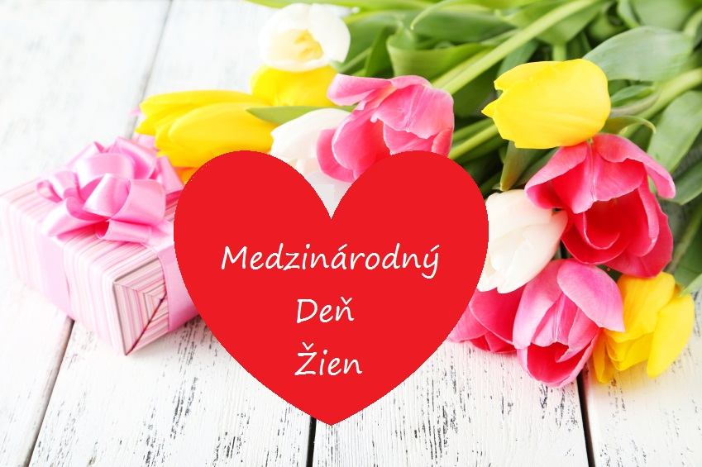
Posielame k MDŽ prvé jarné kvety,
pohoda a šťastie pre Vás v nich letí.
Nech sa Vám splní každý Váš sen,
prajeme Vám zo srdca v dnešný Deň žien.

Žena je slovo, ktoré skrýva v sebe čarokrásu, duchaplnosť i zmyselnosť. Bez Vás by bol svet pustý ako lúka bez kvetov, ako nočná obloha bez hviezd, či ako srdce bez lásky. Ste jednou z tých, ktoré napĺňajú slovo žena krásnym pôvabom. Prajeme Vám pekný Medzinárodný deň žien a život plný úprimnej lásky a zaslúženej úcty

Starosta obce Kľak a Obecné zastupiteľstvo obce Kľak.

